**Музработ тумани Ахборот – Кутубхона маркази Библография бўлими ёзувчи А.С. Пушкин таваллудига бағишланган китоб кўргазмасининг тавсиявий рўйхат.**

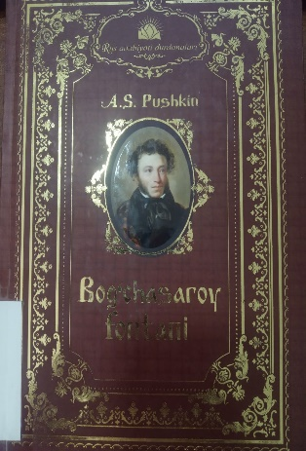

**УЎК 821.161.1-1**

**КБК 84 (2 Ros- Rus)**

**ISBN 978-9943-25-860-0**

**Пушкин, Александр Сергевич.**

Боғчасарой фонтани [Матн]: шеърлар, достонлар ва шеърий роман / А.С. Пушкин; **–** Токент: “Ўзбекистон”, NMIU 2019. – 440 б.

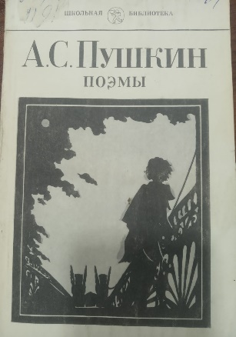

**ББК 84 р 7**

**П 91**

**А.С. Пушкин. Поэмы**

Н.Н. Раевский – Николай Николаевич Раевский – сын генерала Раевского – героя Отечественной войны 1812 года, друг Пушкина.

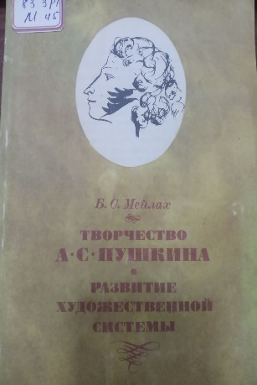

**ББК 83.3 Р 1**

**8Р1**

**М 45**

**Мейлах Б.С.**

Творчество А.С. Пушкин: Развитие художественной системқ: Кн. Для учителя. – М.: Просвешение, 1984. – 160 с.

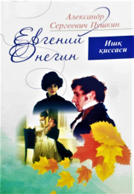**ББК 821.161.1-1**

**ISBN 978-9943-369-27-6**

**А.С Пушкин. Танланган асарлар. Евгений Онегин (**Ўзбек тилида) Т.: “Эктремум пресс” нашриёти, 2009. – 224 б.

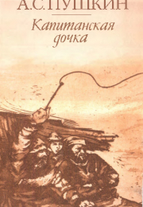

**Р 1**

**П 91**

**Пушкин А.С.**

Капитанская дочка / Послесл. Д. Благого; Рис.Ю.Игнатьева. – переизд. – М.: Дет. Лит., 1987. – 127 с., ил . – (Школьная б - ка).

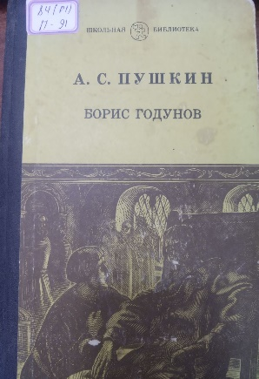

**Р 1**

**П 91**

**Пшкен А.С.**

**Борис Годунов:** Трагедия / Послесл. Д Благого;

Грав.В. Фаворского. – М.: Дет. Лит., 1987. – 127 с., ил . – (Школьная б - ка).

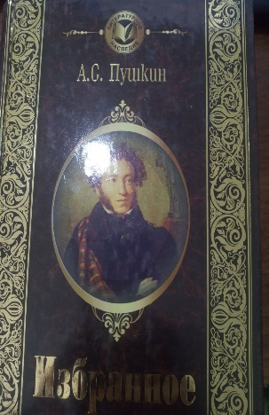

**УДК: 821.512.133-3**

**ББК 84(2Рос-Рус)1**

**П 91**

**ISBN 978-9943-28-445-6**

**Пушкин, Александр Сергевич.**

**Избранное. / А.С. Пушкин – Ташкентб ИПТД “Узбекистан” – 2018. Издание второе. – 312 стр. – С. “Литературное наследие”.**

**Библография мутахассиси: Худойқулова М.**